Урок русского языка в 5 классе на тему: «Слог. Ударение»

20.12.2016

Цели:
образовательные: повторить понятие «слог», «ударение», раскрыть особенности русского ударения, помочь уяснить роль ударения в слове;
развивающие: развивать интерес к русскому слову, творческое умение работать со словом, развивать речь, мышление, логику;
воспитательные: воспитывать любовь к русскому слову.
Оборудование: проектор, презентация, карточки, музыкальная «нарезка».

План урока:
І. Начало урока. Эмоциональный настрой.
ІІ. Подготовка к восприятию материала через создание проблемной
ситуации.
ІІІ. Постановка цели и задач.
ІV. Проверка изученного материала.
V. Знакомство с новым материалом с параллельным закреплением.
VІ. Физминутка.
VІІ. Итог.
VІІІ. Домашнее задание.

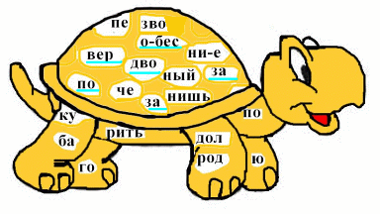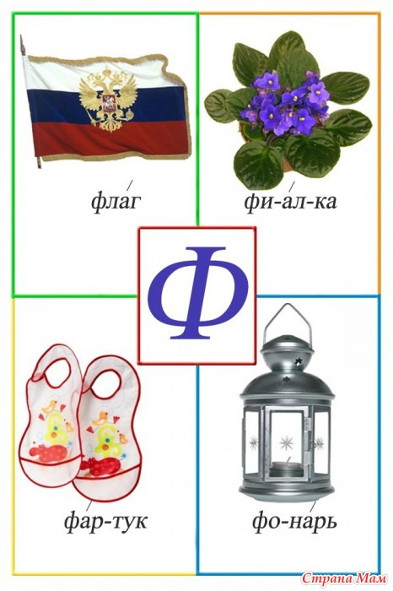

Ход урока
І. Начало урока.
Эмоциональный настрой.
Хотелось бы начать наш урок с притчи.
Однажды султан решил подвергнуть испытанию своих визирей. «О, мои подданные!»- обратился он к ним, у меня есть для вас трудная задача. Я хотел бы знать, кто решит её. Повёл он их в сад, в углу была ржавая дверь с огромным замком. «Тот, кто откроет дверь, станет первым визирем». Одни придворные только качали головами, другие стали замок разглядывать, третьи начали неуверенно толкать дверь, но они были убеждены, что не смогут открыть её. Один за другим отходили. Но один визирь внимательно осмотрел и навалился плечом на дверь. Он толкнул её и – о, чудо!- она стала поддаваться, появилась сначала узкая щель, а потом дверь стала двигаться быстрее и раскрылась.
Тогда падишах сказал: «Ты станешь первым визирем, потому что полагаешься не только на то, что видишь и слышишь, но и веришь в свои силы».
Вывод: Сегодня на уроке мы тоже будем приоткрывать дверь в мир знаний, и вера в наши силы нам очень поможет.
- А какое у нас настроение? (на доску крепятся смайлики)

ІІ. Подготовка к восприятию нового материала через создание проблемной ситуации.
- Ребята, послушайте, пожалуйста, забавную историю про маленького Петю, который прочитал однажды в газете странную заметку.

«Однажды Петя открыл газету и прочитал: «Недавно в город Ярославль приехали немецкие специалисты, чтобы отремонтировать единственный в городе орган. Скоро он снова будет радовать жителей города своим великолепным звучанием. Особенно рада этому хозяйка органа – заслуженная артистка Российской Федерации Л. Шишханова».
Петя очень удивился.
«Мама, - спросил он. – Почему во всем Ярославле только один орган? Ведь орган есть у каждого человека, и не один. И какой орган вылечили – сердце, почки? Какая-то странная заметка!»

- Какие же слова спутал Петя? Почему возникла путаница?
(Итак, орган – это музыкальный инструмент и орган – это часть организма человека) (слайд 2)
- А нет ли среди наших учеников таких, которые, спутав ударение, могут попасть в забавную ситуацию?
- Итак, тема нашего урока называется «Слог, ударение» (слайд 3).
ІІІ. Постановка цели и задач.
- Сегодня мы узнаем, какими особенностями обладает наше русское ударение, все ли слова имеют ударение, для чего нужно правильно ставить ударение.
ІV. Проверка материала, изученного в начальных классах.

Теория (слайд 5).
1.Что такое ударение?

2.Что такое слог?

Практическое задание на повторение. Работа с карточками.
1.Играем в игру «Кто быстрее». Я называю слово, вы поднимаете карточку с той цифрой, которая указывает количество слогов в названном слове.
Слог, фонетика, звуки, голос, шум, речевой, речь, устно, гласный, согласный.

2. Игра «Самый быстрый». Карточкой указать номер ударного слога (Слова проецируются на экран)

3. Игра «да» - «нет».
Нам известно, что слова делятся на слоги.
- Может ли слог состоять из одного звука?
-Да.
-Приведите пример таких слов.
-Она, узел, Оля.
-Есть ли слова, которые состоят из одного слога?
-Да.
- Приведите примеры.
-А как определить количество слогов в слове?
-Сколько гласных, столько и слогов.
-Согласные звуки могут начинать слог?
-Да.
-Приведите примеры.
-Согласные могут заканчивать слог или окружать гласный звук с обеих сторон?
-Да.
-Приведите примеры.
-В чём отличие этих слогов?
-Можно слог пропеть, нельзя слог пропеть.
-Как могут называться такие слоги?
-Открытые, закрытые.
МО-ЛО-КО- открытые слоги
ИГ-РА запись в тетради
БАН-КИР- закрытые слоги
-Если в слове два и более слогов, то один из них произносится с большей силой и длительностью.
-Как будет называться такой слог?
-Ударным.
-А остальные?
– Безударными.
-Давайте понаблюдаем и сделаем выводы о русском ударении.

V. Объяснение нового материала с параллельным закреплением.
1. В литовском, китайском, вьетнамском языке ударяемый слог выделяется с помощью повышения голоса. В русском языке ударяемый слог произносится с большой силой, поэтому его называют СИЛОВЫМ.

- Попробуем показать это на примерах. (слайд 6)
- Прочитаем слова с правильным ударением, показывая, что русское ударение силовое.
- Составьте предложения с любыми из этих слов. (Ученик сегодня обязательно повторит правило. На уроке ученики учили алфавит. Я поняла наконец новый материал.).
2. Во французском языке ударение всегда падает на последний слог: одеколон, шампиньон, кашне, пломбир…
- Что же в русском ударении? (слайд 7)
Задание.
Работа по рядам. Прочитать слова. Составить предложения.
1 ряд – осень, листья;
2 ряд – дождливо, ненастно;
3 ряд – золотой, листья.
Вывод: ударение в русских словах может падать на первый, второй и третий слог.
- Итак, правильно, русское ударение – РАЗНОМЕСТНОЕ.
VІ. Физминутка.
3. (слайд 8)
- Прочитайте пары слов, соблюдая правильное ударение.
- Скажите, это разные по лексическому значению или разные по форме слова? (формы слова)
- Правильно, это формы слова, но что происходит с ударением в словах?
( передвигается)
- Итак, третья особенность русского ударения – подвижность.
Задание. Подберите собственные примеры доказательства подвижности ударения
4. Все ли слова в русском языке имеют ударение? (слайд 9)
- Прочитайте стихотворные строки и ответьте на вопрос.
Пустеет воздух, птиц не слышно боле,
Но далеко еще до первых зимних бурь –
И льется чистая и теплая лазурь
На отдыхающее поле…
Ф. И. Тютчев

Вывод: не все слова имеют ударение. Служебные части речи не имеют его.

5.Итак, какими особенностями обладает русское ударение? (слайд 10)
6. Какую роль играет ударение в слове, точнее, правильная постановка его. (слайд 11)
- Для того чтобы разобраться в этом, выполним ряд заданий.
А) (слайд 12). Прочитайте каждое слово с ударением на 1-ом, а затем на 2-ом слоге. Что у вас получится?
Иглы, стены, руки, ноги, воды, земли, реки, доски, волны.
Вывод: получаются разные формы слова.
Б) Следующее задание. Прочитайте слово, изменяя в нем ударение. Изменилось ли лексическое значение? (слайды 13-19)
Атлас, замок, ирис, гвоздики, духи, засыпать.
Запишите примеры словосочетаний (для сильных – предложений) с данными словами.
- Итак, какую роль играет ударение в слове? (слайд 20)
(Ударение помогает различить смысл слова - смыслоразличительная функция)
- Для чего нам нужно соблюдать правильную постановку ударения? (слайд 21)
Звучит музыкальная нарезка.
VІІ. Итог урока.
- Что нового вы узнали сегодня по теме «Слог, ударение»?
Сообщения учащихся.
Соревнование на лучшего диктора.
VІІІ. Домашнее задание.

